JZ5001超声波局放巡检仪

使用手册
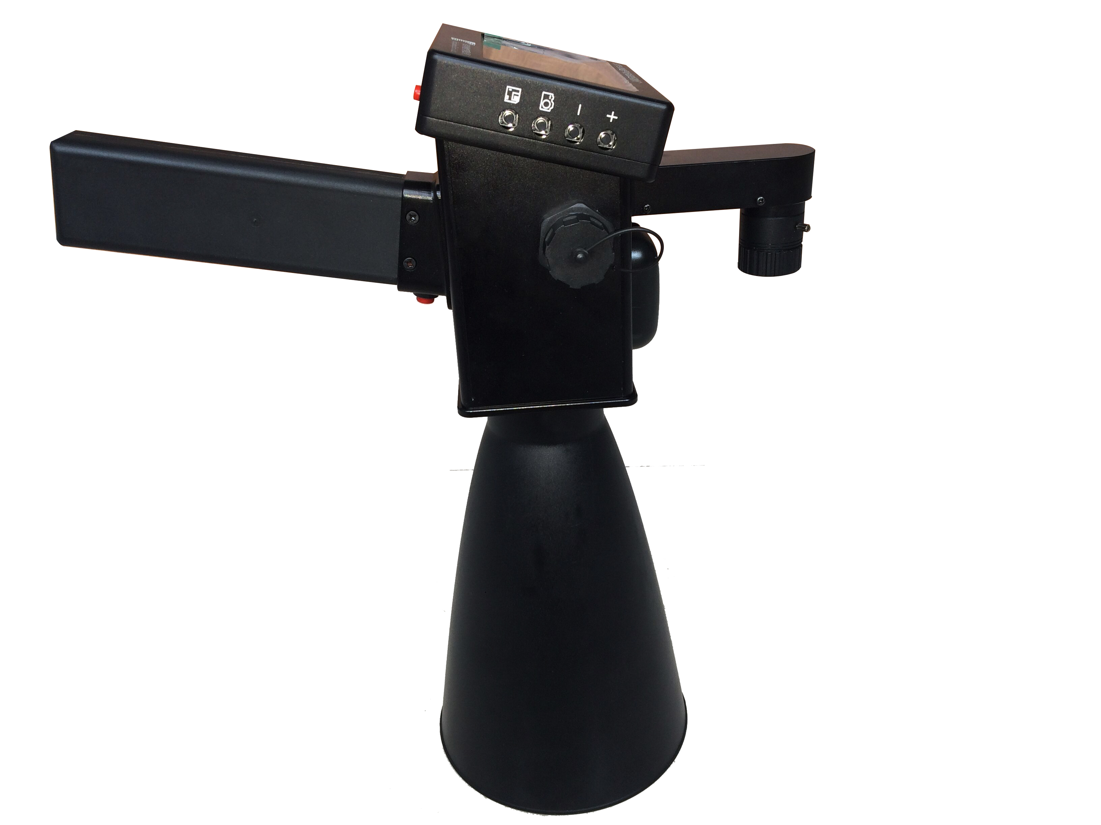

警告
☞使用本产品前，请仔细阅读本产品使用说明书
☞在进行清洁时，请把充电器拔掉，清洁时用软布沾少量水进行擦洗。
☞为了使用者的安全和防止意外的发生，建议使用厂家推荐的附件。充电时请选择本使用说明书规定的电源。
☞避免在灰尘多，湿度大、温度高的场所保存本产品。
☞勿用湿手接触或操作设备。
☞切勿在雷雨天进行检测。
☞避免放在可燃或易爆物体附近。
☞防止设备跌落或受外力撞击。
☞切勿让探测器内的传感器进入异物或受外力压迫。
☞勿用力按压显示屏。否则会导致显示图像模糊或者显示屏损坏。
☞在低温环境下，LCD显示屏启动时间比常温条件下要慢，LCD的显示颜色不稳定。如在低温的环境下使用时，请先把设备放到正常温度的环境下进行启动，设备正常运行后再进入低温环境下使用。

目 录

一、产品概要 1
二、功能特点 1
三、技术参数 2
四、产品组成 3
五、产品结构 5
六、操作方法 6
七、现场检测流程 12
八、HCPD-ADMIN巡检后台软件 13
九、售后服务 15

一、产品概要
电气设备的局部放电现象对电气设备的本身和电网都会产生不同程度的影响，严重的甚至导致设备报废和电网崩溃，因此对电气设备的早期局放监测，准确的掌握设备的运行状况，及时有效的消除设备存在的故障隐患，把设备的故障消灭在萌芽状态，对保证设备和电网本身的安全起着至关重要的作用。电气设备局放检测的方法有很多，诸如：脉冲电流法、DGA法、超声波检测法、RIV法、光测法、射频检测法和化学方法等。各种检测方法各有所长，但相比较而言超声波检测方法简便易用，非常适合日常设备点巡检，实时掌握电气设备的运行状况。常见的电气设备局放故障一般会有：电晕、电弧和电痕。电晕和初期的电痕不会产生热量，并且环境高温也会掩饰了这些现象，用日常的红外热像仪无法检测，但它却会产生超声波信号，用超声波局放巡检仪可以远距离进行检测；电弧和严重的电痕在产生超声波的同时也会产生高热量，因此用红外和超声波的方法都可以进行测试；但当局放发生在设备内部时，用红外的方法则无法发现，用超声波局放巡检仪在电气设备的表面或结合面处可以进行检测。
超声波局放巡检仪是通过采集电力线路异常超声波信号并经过软件分析来诊断电力线路故障隐患的检测装置。此装置是在不停电的状态下实现判断故障隐患的位置和故障类型。装置通过超声波探测器（超声波传感器）采集超声波异常信号后，传输到主机，同时通过主机内置的分析软件准确诊断出故障隐患类型及严重等级，并转换为可听声音信号及波形输出，帮助巡检人员准确发现线路故障隐患，预防恶性故障的发生，避免了不必要的停电，提高了供电可靠性，同时也提高了巡检人员工作效率和降低了巡检人员劳动强度。

二、功能特点
- 便携式设计，体积小、重量轻、携带方便，一人即可操作。
- 高亮度激光发射器可实现故障点定位。
- 300万像素高清摄像头可轻松对焦检测故障点，并对杆塔标识及故障设备拍照。
- 将探测器检测到的异常超声波信号转换为可听正弦信号和直观波形，根据声音和波形可清晰分辨放电强度。
- 嵌入式GPS接收器自动存储坐标数据，并提供GPS导航功能，方便查询及保存检测路径。
- 具有检测温度和湿度的功能，可实时检测环境温湿度。
- 具备数据保存功能，可以实现数据回放功能。
- 显示屏为彩色触摸屏，便于检测人员检测和使用。
- 灵敏度高、具有方向性和指向性，可对线路故障准确定位。
- 重量轻、携带方便、操作简单，可在行驶速度为30km/h车辆上进行检验。
- 超声波检测可适用于噪音环境，不受环境声音影响。
- 检测采用非接触方式，有效检测距离可达30米，安全可靠。
- 带电检测，不影响正常运行。
- 使用” HCPD-ADMIN” 巡检后台软件方便地进行数据管理和进行评估。

三、技术参数
系统 | WINCE6.0
CPU | 主频533MHz
内存 | 运行内存256MB DDR2， 1GB NandFlash
显示屏 | 4.3” TFT真彩色触摸液晶显示屏，分辨率480 * 272
接口 | SD存储卡，USB，串口，耳机
SD存储卡 | 8G以上TF卡
摄像头 | 300万像素高清摄像头
附属配置 | GPS，温湿度，高亮度激光笔
存储功能 | GPS坐标，时间/日期，温/湿度
频率范围 | 20—150kHz
传感器 | 40kHz x 1Ea
使用环境 | -25℃ ~ 70℃
相对湿度 | 0 - 95%
充电器规格 | 输入：100-240V， 50/60Hz  输出：电压20V，电流3.25A
电源 | 电池供电：锂电池  工作时间：约8小时  电池保护：当5分钟内无操作时LCD背光关闭，当20分钟内无操作时自动关机。电池电量低于5%时系统发出蜂鸣声提示及时保存数据，用户需关机充电。

四、产品组成
名称 | 实物照片 | 功能/描述
主机 | 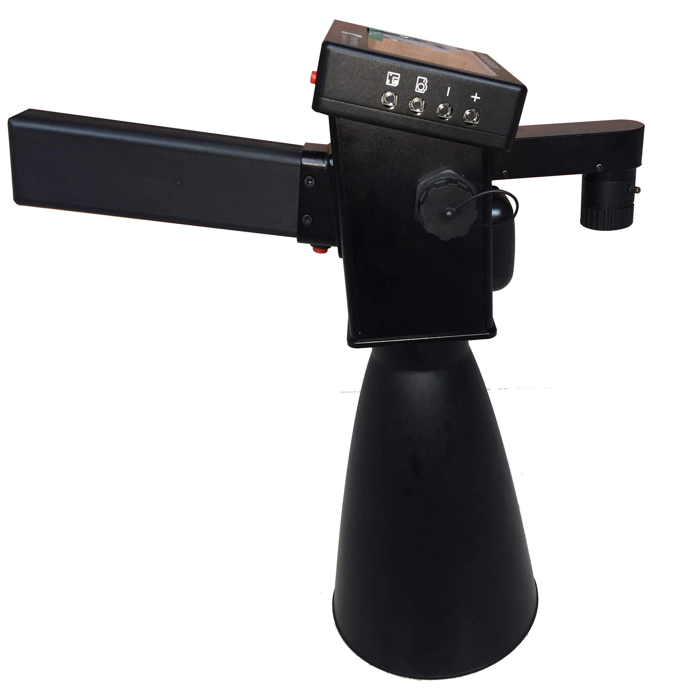 | 通过摄像头和激光探测器，准确定位要探测位置，通过超声波传感器及电气回路，在空气中高效地接收频率为40±5kHz的超声波信号，并将接收来的超声波音频信号和波形图，输出可听声音和直观波形文件。屏幕为彩色触摸屏，可显示波形、dB值、温湿度以及GPS等信息。
充电器 | 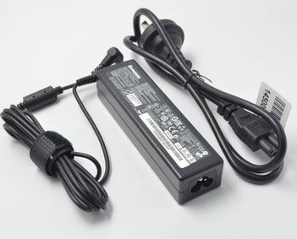 | 输入(input) ：100-240V , 50/60Hz  输出(output)：电压：20V 电流：3.25A  功率(power)： 65W  接口尺寸：外径5.5mm 内径 2.5mm
SD卡 | 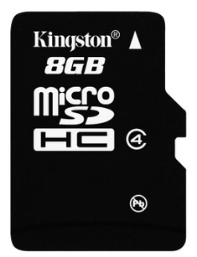 | 提供8GB TF存储卡，存储超声波信号及其它数据。
温湿度传感器 | 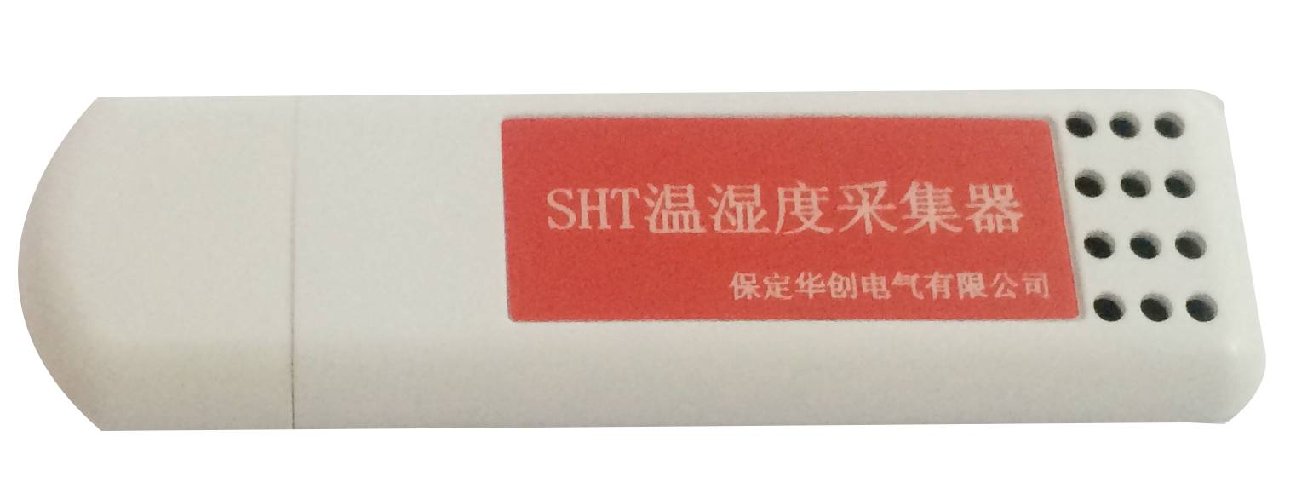 | 提供温湿度传感器，用于检测环境温度和湿度，开机后将显示当前环境温度和湿度。
耳机 | 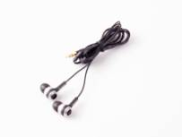 | 提供高性能隔音立体声耳机，便于检测人员收听超声波声音,防止了外界声音到检测人员的干扰。
安全密封箱 | 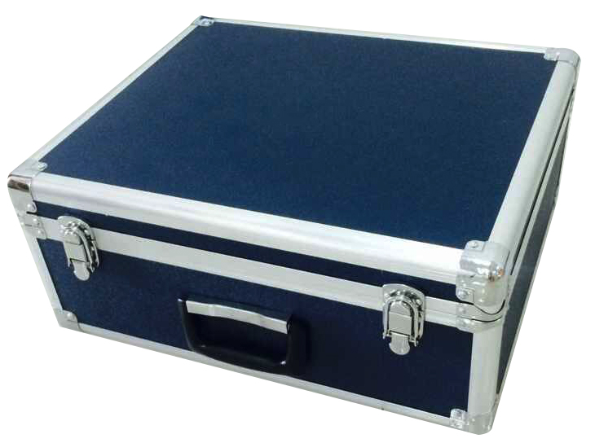 | 提供专用高档安全密封箱，便于装置存放和保存。
笔记本电脑  （选配） | 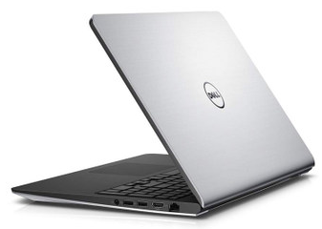 | 提供高配笔记本电脑，用于安装HCPD-ADMIN巡检后台软件，给用户提供方便的检测后续管理功能。
相机  （选配） | 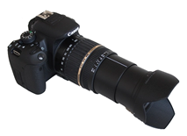 | 可配高性能单反相机，用于对故障点以及相关位置拍照，用于后期存档及分析。
望远镜  （选配） | 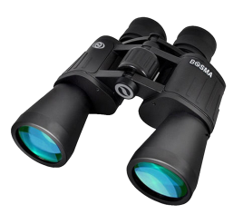 | 高倍望远镜用于对故障点位置详细查看。

五、产品结构
主机结构

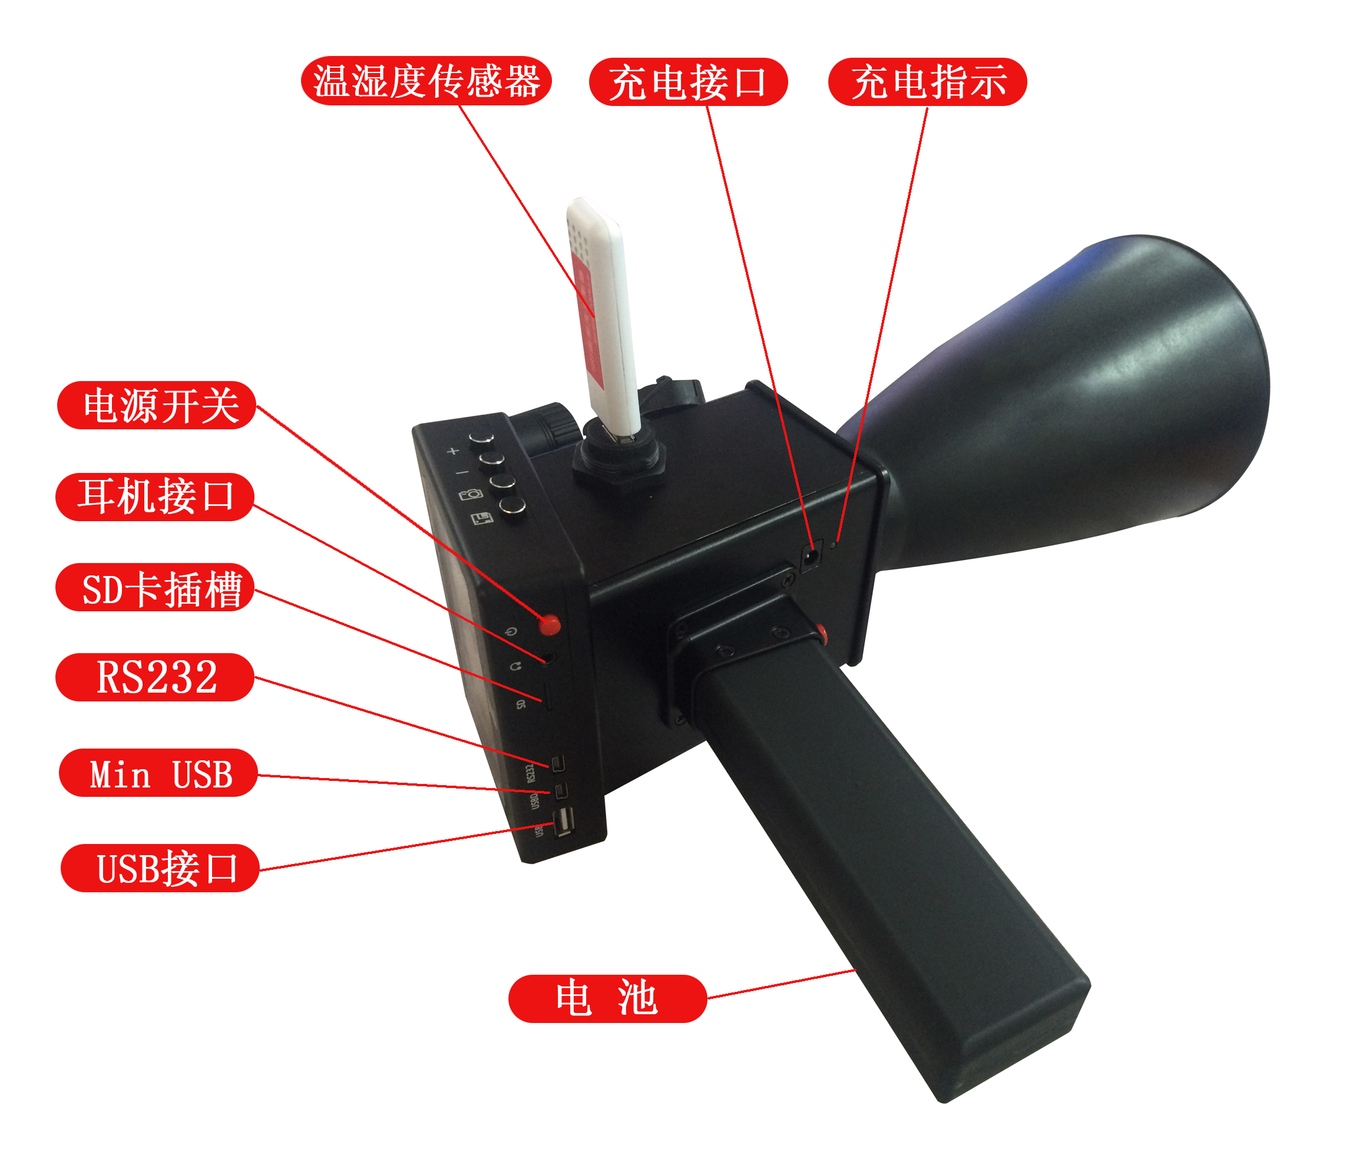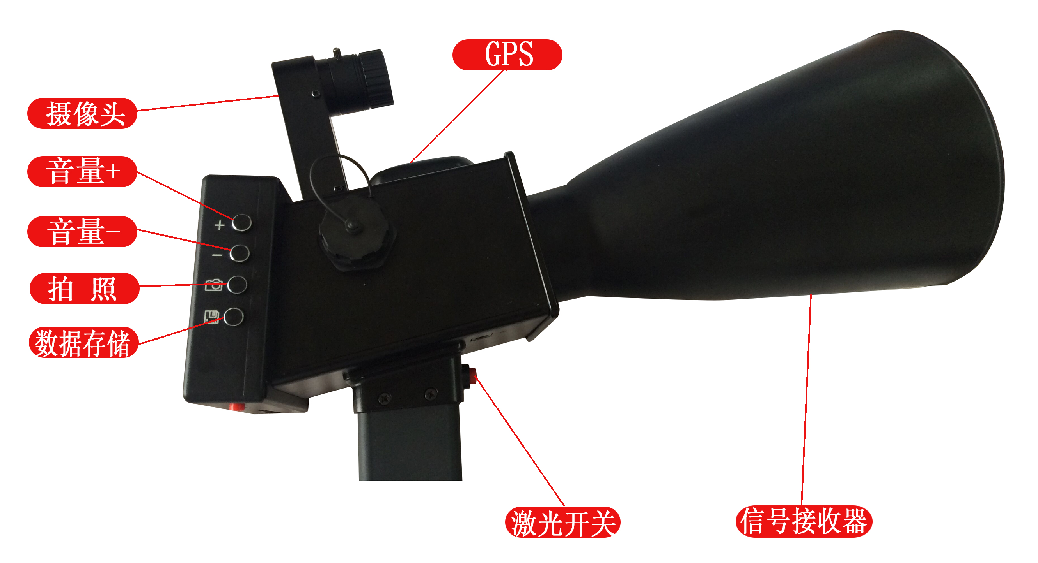

结构位置 | 功能/描述
电源开关 | 对设备进行开关机操作。
耳机接口 | 用于音频输出。
SD卡插槽 | 用于插入SD 存储卡，最大支持32GB 容量。
RS232 | 用于调试用串口。
Min USB | USB1.1，用于调试。
USB接口 | USB1.1，可外接鼠标键盘等。
充电接口 | 用于插接充电器，输入电压为20VDC。
充电指示 | 插入充电器未充满为黄色灯，充满后为绿色灯显示。
电池 | 对设备进行供电。
摄像头 | 300万像素高清摄像头，可对焦距进行手动调节。
GPS | 用于接收GPS信号。
温湿度传感器 | 用于检测环境温度和湿度，开机后将显示当前环境温度和湿度。
音量+ | 用于增大耳机输出音量。
音量- | 用于减小耳机输出音量。
拍照 | 用于对故障位置进行拍照。
数据存储 | 用于存储可听声音和直观波形文件。
激光开关 | 用于开启和关闭激光发射器。
信号接收器 | 用于接收外部超声信号。

六、操作方法

6.1 开机主界面

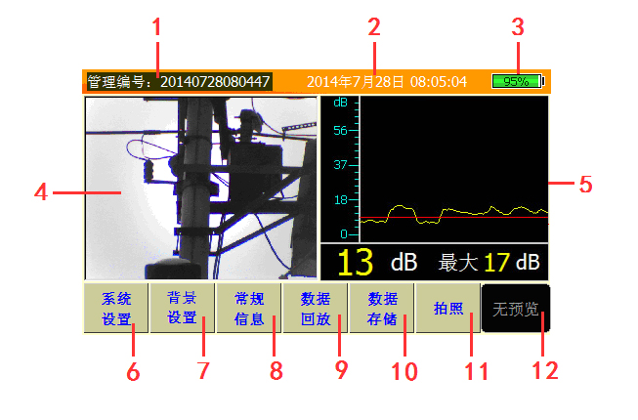

编号 | 功能/描述
1 | 管理编号：标识当前存储数据、拍照以及回放数据的管理目录。
2 | 显示当前日期时间。
3 | 电池电量显示，当低于5%时，系统发出蜂鸣声提示关机充电。
4 | 300万高清摄像头显示区，摄像头用于故障定位以及图像采集。
5 | 数据波形分析区，用于声波波形显示，并提供实时超声信号强度以及显示最大值。红色水平线用来标识检测背景，当大于检测背景时将输出声波音频信号。
6 | 用来设置系统主要参数。
7 | 系统音量控制及检测背景设置。
8 | 显示频率、灵敏度、音量、温度、湿度、距离以及经度和纬度数据。
9 | 对已存储数据进行回放浏览分析。
10 | 用于数据存储以及相关信息。
11 | 对检测故障点进行拍照。
12 | 已存储照片浏览以及删除操作。

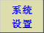
6.2 系统设置
点击 进入系统设置界面。
- 管理编号
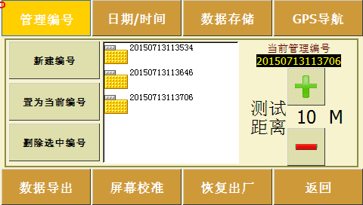
  - 新建编号：用来建立新的管理编号，管理编号以当前日期时间为命名规则保证唯一。
  - 置为当前编号：选中列表中的管理编号，可将其置为当前管理编号，从而对其进行数据的追加和数据回放分析等操作。
  - 删除选中编号：可对选中管理编号进行删除。
  - 当前管理编号下的测试距离通过点击“”和“”键来设定。
- 日期/时间
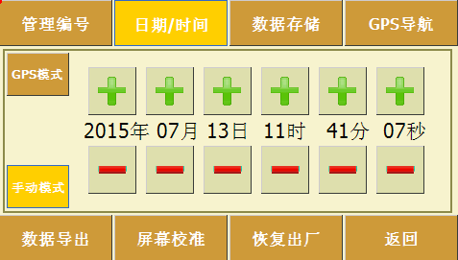
  - 当选择GPS模式时，将进入GPS自动对时模式。
  - 当选择手动模式时，通过调节“”和“”键来设定日期时间。
- 数据存储

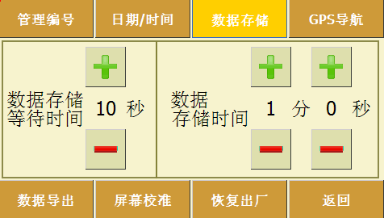
  - 数据存储等待时间通过“”和“”键来设定，默认值为10秒；
  - 数据存储时间通过“”和“”键来设定，默认值为1分钟。

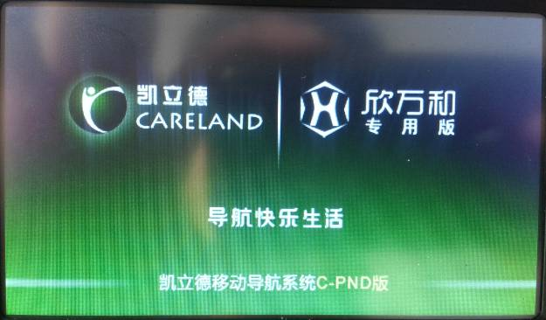
- GPS导航
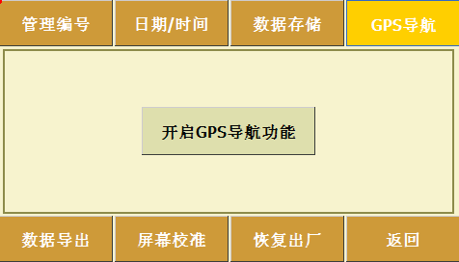

  - 当点击“开启GPS导航功能”时，进入GPS 导航状态，导航功能与日常使用导航功能类似。

- 数据导出
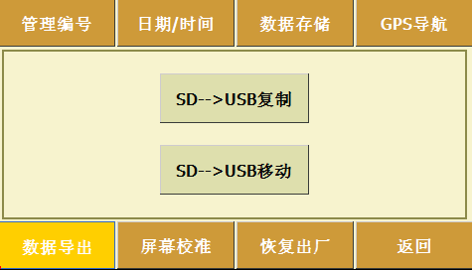
  - 选择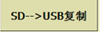为将SD卡中文件复制到USB存储器中。

  - 选择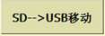为将SD卡中文件转移到USB存储器中。

- 屏幕校准
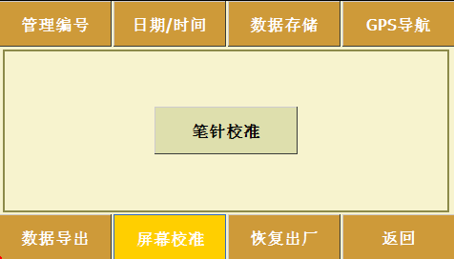
  - 点击“笔针校准”，进入触摸屏校准状态，完成校准工作。

- 恢复出厂
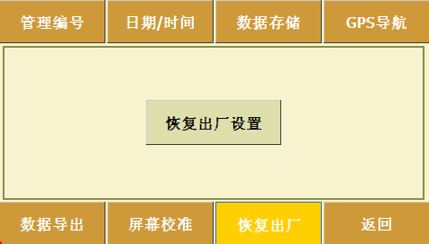
  - 点击“恢复出厂设置”，可将设置恢复到出厂时的默认配置。

- 返回
  - 点击“返回”键时，退出功能菜单界面，返回到初始界面。

6.3 背景设置
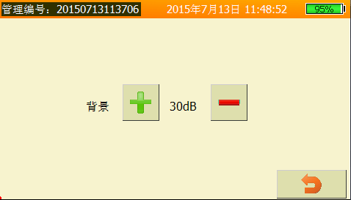
点击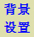进入音量控制界面。
“背景”为检测环境的背景噪声，可根据现场环境来进行设置，当超过背景噪声值时，音频将根据超声信号强度输出不同强度的音频信号。
背景音量大小可通过“”和“”键来设定。

6.4 常规信息
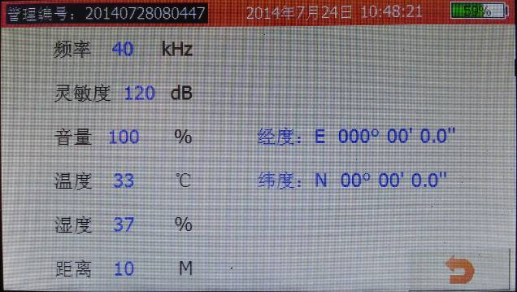
点击进入常规信息界面。
频率默认值为40kHz；灵敏度默认值为120dB；音量可通过音量控制来调节；温度和湿度为自动检测；检测距离的默认值为10M，可通过“系统设置”—>“管理编号”进行设定；经度和纬度为自动检测。

6.5 数据回放
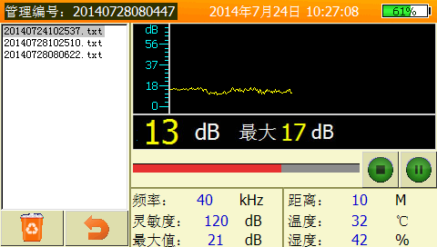
点击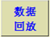进入数据回放界面。
文件列表区：可显示所有存储的文件， 并可对文件进行删除；
波形播放栏：可以播放录制的波形，具有播放、暂停、停止功能；
信息显示区：显示所选文件内容。
当触摸键时，返回到初始界面。

6.6 数据存储
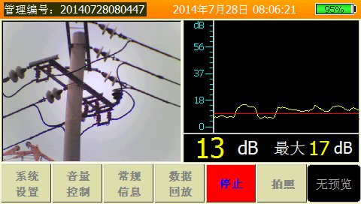
在检测到异常超声波信号时，需要对其进行数据存储，按下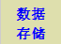或仪器侧方按键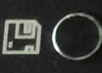时，该按钮变为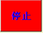，波形显示区显示存储等待倒计时，经过存储等待时间后，进入存储状态，波形显示区显示已存储时间长度，并伴有黄色和红色交替闪烁标识。当存储按钮恢复为“数据存储”时，表示存储完毕，可进行下一次存储。存储过程中可点击“停止”，来手动停止某次存储。

6.7 拍照
点击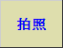或仪器侧方按键时，可对故障点进行拍照记录。

6.8 照片预览
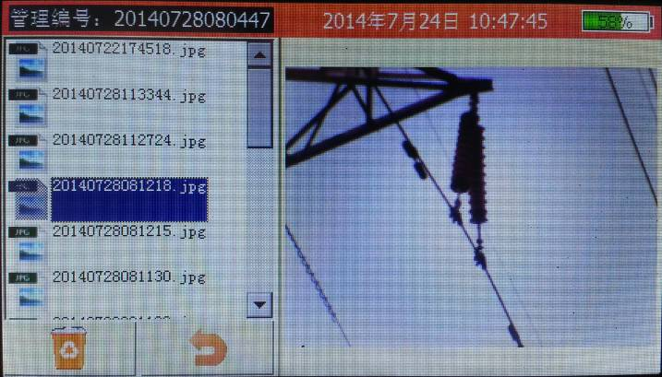
点击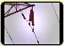进入照片预览画面。
该界面允许对照片进行预览操作，对无用的照片可进行删除。

七、现场检测流程
检测人员携带HCPD-2000超声波局放巡检仪在线检测装置，顺线路步行或开车对线路
进行检测，具体流程如下：

开车或步行对线路进行超声波带电检测
发现异常
超声信号
采用激光探测器或高清望远镜摄像头多角度寻找故障点
对隐患点进行数据采集
和记录
利用巡检后台软件建立数据库对数据进行分析，并打印
相关报告
记录数据
录制超声波形数据。
记录检测位置时间和数据文件。
对隐患点进行拍照记录。

八、HCPD-ADMIN巡检后台软件
  - HCPD-ADMIN提供了直观的导航和操作界面。
  - 后台分析软件给用户提供方便的检测后续管理功能。
  - 用户可以通过后台软件分析缺陷严重程度并可以建立数据库。
  - 用户可以将检测结果生成报告进行打印。
  - 软件提供了搜索功能，用户可通过搜索功能对数据进行搜索，便于查询。

8.1 安装
第一步：安装phpStudy2013 软件，默认安装在D盘WWW目录下面。
第二步：将HCPD-ADMIN压缩包复制到D盘WWW目录下，解压到当前文件夹。
第三步：运行phpStudyAdmin 程序，将在电脑右下角显示图标，鼠标左键单击此图标，点击“My HomePage" 运行程序。

8.2 初始界面
运行程序后，进入软件初始界面：

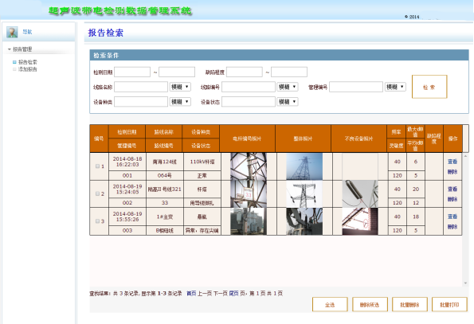
- 导航区
报告检索 ：可通过输入检索条件进行搜索，在不输入任何检索条件的情况下直接点击“检索”，系统会弹出所有已记录的报告。
添加报告：可重新添加用户检测报告
- 报告检索区
全选：可对被选择文件进行打印
删除全选：将选中文件全部设定为不选
批量删除：对选中报告全部删除
批量打印：对选中的报告进行批量打印
查看：查看当前报告
删除：删除当前报告
8.3 打印报告
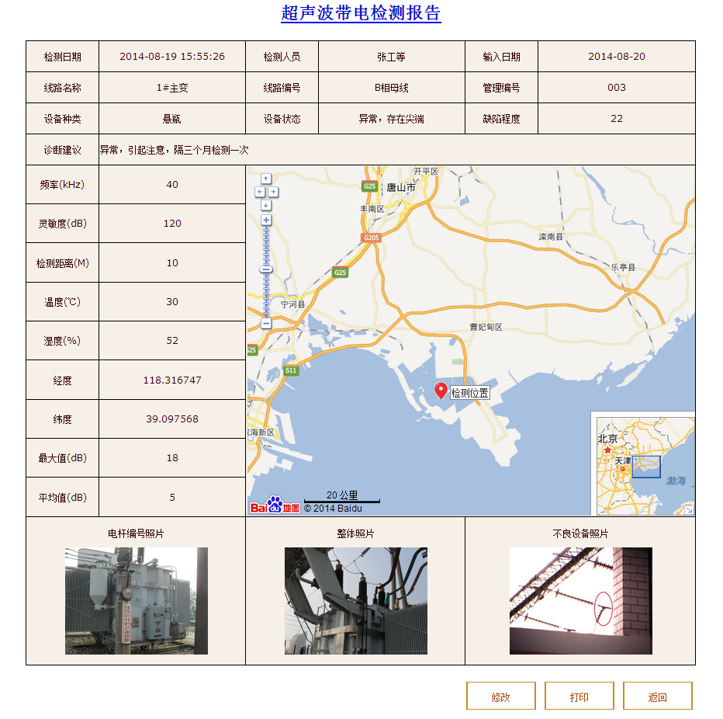

8.4 报告添加
